

Руководство пользователя ИИ-Хаб клиента (вкл. ИИ-Помощник клиента)
Документ описывает порядок работы пользователя в ИИ-Хаб Клиента: регистрацию и вход, оплату взносов, оформление нового полиса, подачу заявлений, использование сервисов и обращение к специалистам. По каждому сценарию приводятся штатный порядок действий и возможные затруднения с описанием способов их устранения.
Что необходимо для работы
1. Современный браузер (Chrome, Edge, Safari, Яндекс.Браузер) последних версий или мобильное устройство.
2. Подключение к интернету.
3. Номер телефона, который вы указывали при оформлении договора, и сам номер договора.
4. Для входа через Госуслуги нужна действующая учётная запись ЕСИА.
Возможности Личного кабинета
• Просматривать действующие страховые продукты и их параметры.
• Оплачивать очередные взносы через Систему быстрых платежей (СБП).
• Подавать заявления (выплаты, изменения условий, расторжение и др.) онлайн с электронной подписью.
• Рассчитывать и оформлять новые полисы без визита в офис.
• Задавать вопросы ИИ‑помощнику или специалисту.
• Пользоваться сервисами: консультации по здоровью, налоговый вычет, помощь при потере работы.
• Приглашать друзей и получать вознаграждение по реферальной программе.
1. Регистрация
Регистрация нужна, если вы заходите в кабинет впервые.
1. Откройте страницу входа и нажмите «Зарегистрироваться».
2. Заполните поля:
— Мобильный телефон. Укажите номер, который вы передавали при оформлении договора.
— Номер договора. Формат: XX/XX-XXXXXX или XXXXX-XXXXXXXX. Номер указан в полисе и в SMS, которая пришла при оформлении.
3. Установите флажок «Я не робот».
4. Нажмите «Продолжить». Кнопка станет активной только после заполнения всех полей и прохождения проверки.
5. Введите код подтверждения, который придёт в SMS на указанный номер.
6. Задайте пароль для входа. Рекомендуем использовать не менее 8 символов и сочетать цифры с буквами разных регистров.
Если вы уже регистрировались, нажмите ссылку «Уже зарегистрированы? Войти» под формой и вернётесь на экран входа.
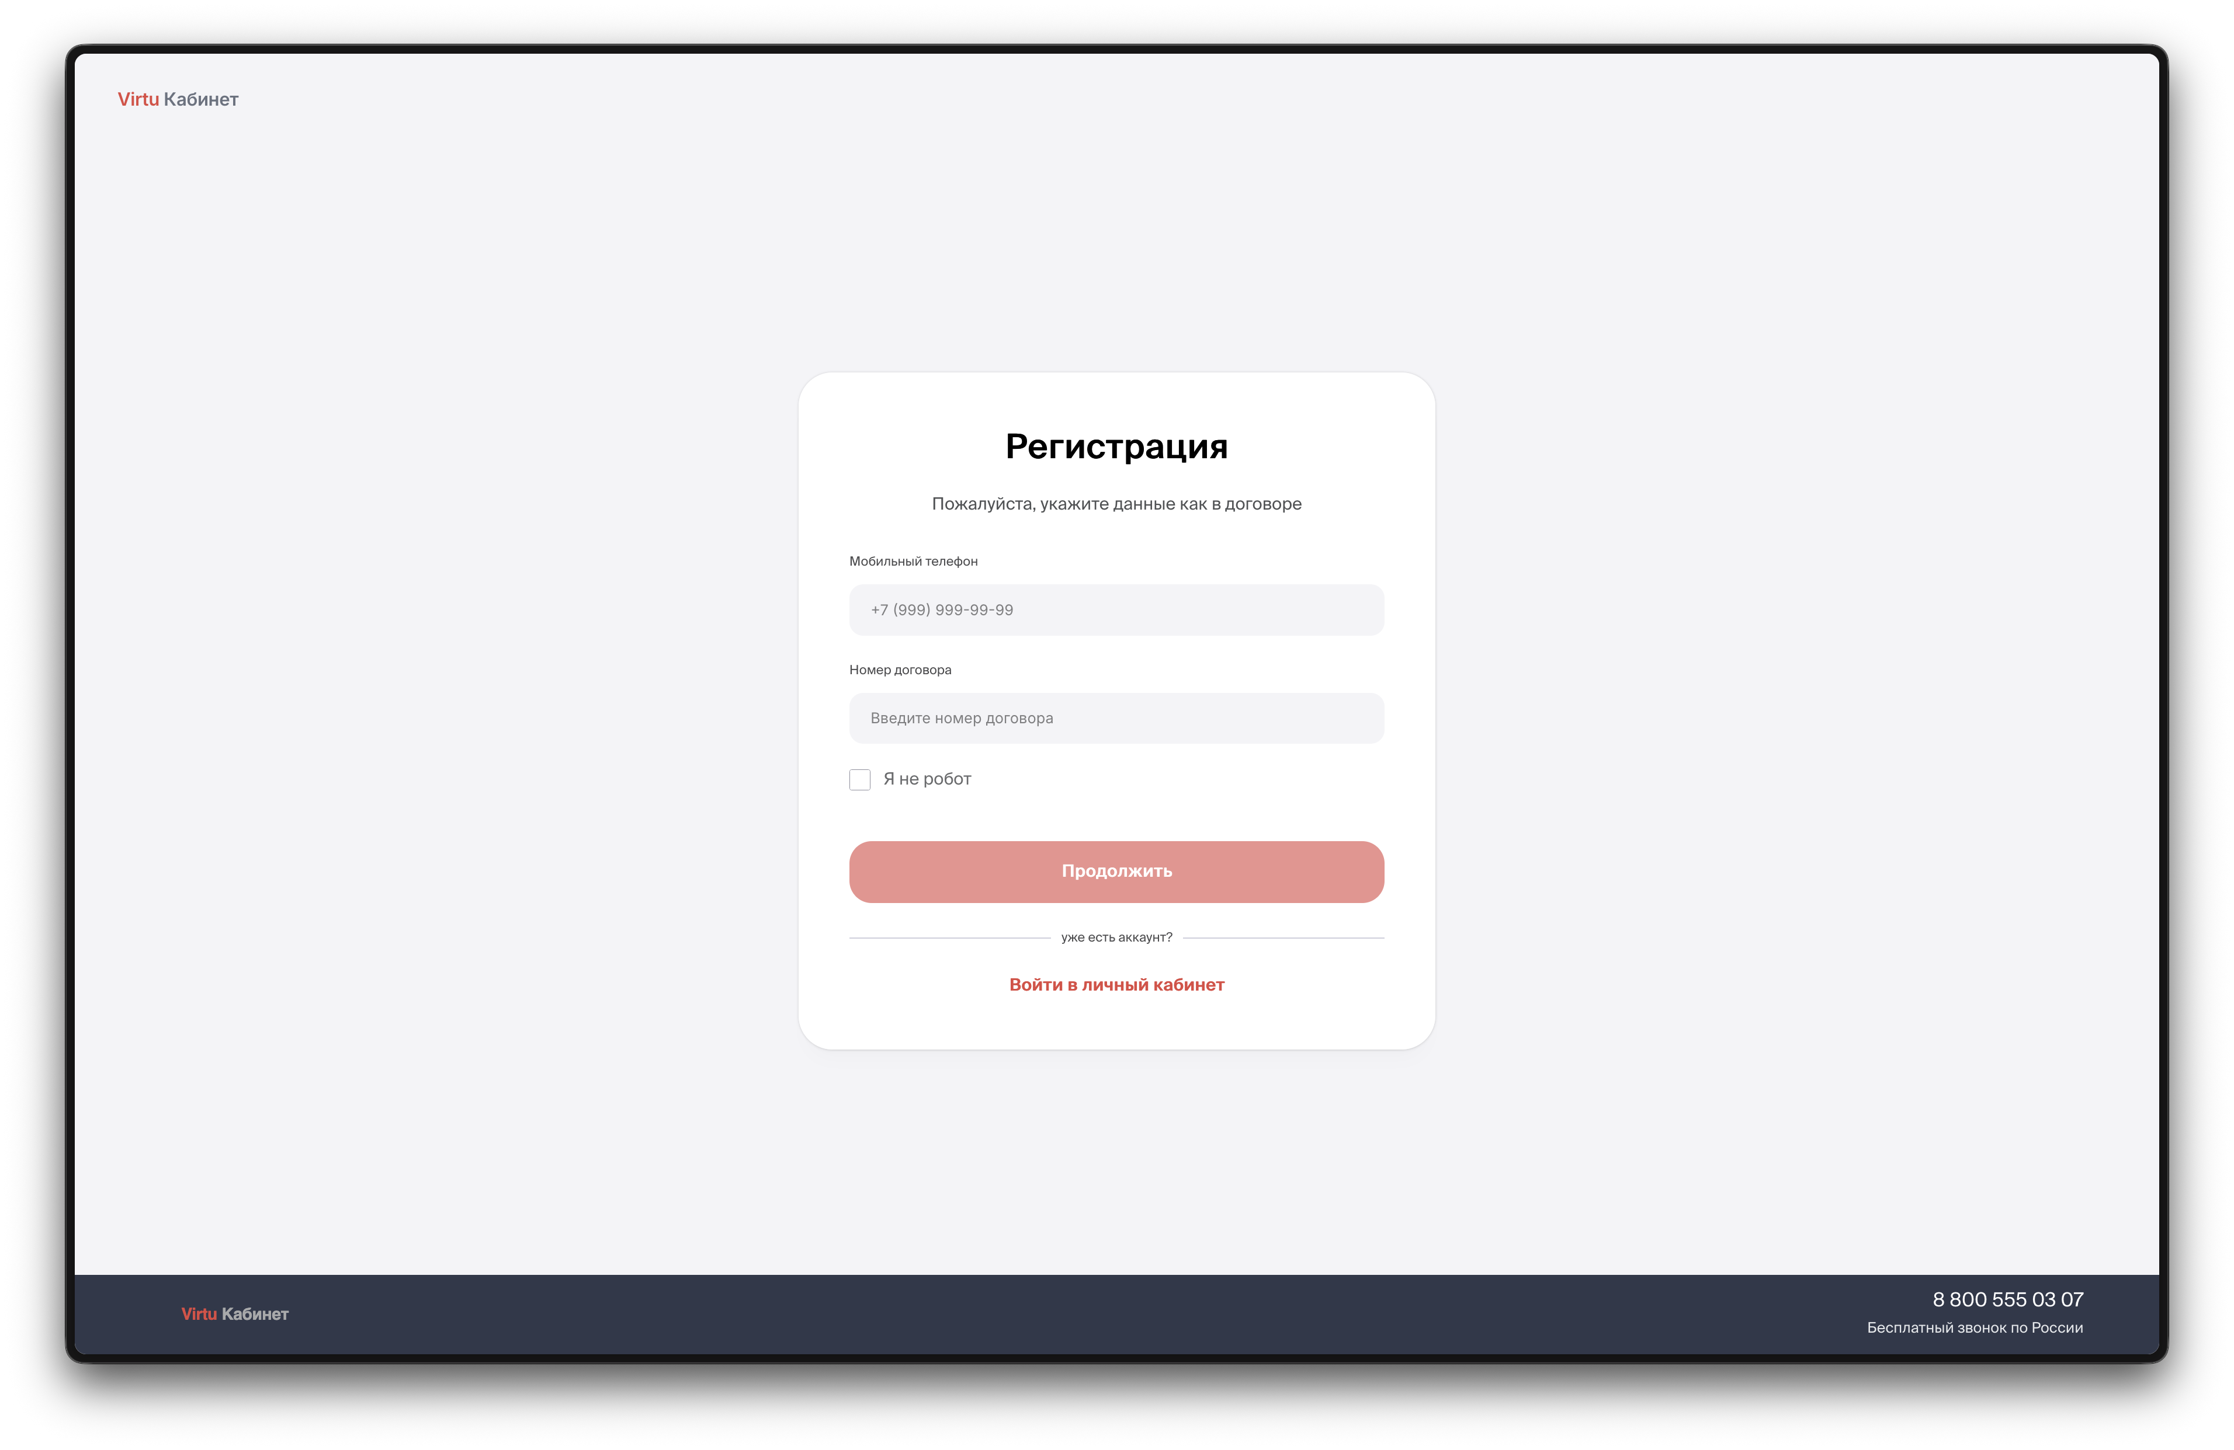
Возможные затруднения
• SMS с кодом не пришла. Подождите 1–2 минуты, затем нажмите «Запросить код повторно». Если SMS не приходит и со второй попытки, проверьте корректность номера телефона. Если номер указан верно, обратитесь в поддержку: 8 800 100 12 10.
• Появляется ошибка «Договор не найден». Сверьте номер договора с полисом или SMS об оформлении. Дефисы и пробелы в номере имеют значение. Если данные совпадают, но кабинет всё равно не находит договор, обратитесь в поддержку.
• Телефон не совпадает с тем, что в договоре. Регистрация в кабинете возможна только по тому номеру, который указан в договоре. Чтобы изменить номер, потребуется обратиться в офис или к специалисту по телефону горячей линии.
2. Вход в кабинет
Кабинет поддерживает три способа входа.
По номеру телефона и паролю
1. Откройте страницу входа.
2. Введите номер телефона в формате +7 (XXX) XXX‑XX‑XX и пароль.
3. При необходимости нажмите на иконку «глаз» справа от поля пароля, чтобы убедиться, что пароль введён корректно.
4. Нажмите «Войти».
Через Госуслуги (ЕСИА)
1. На экране входа нажмите «Госуслуги».
2. Подтвердите авторизацию на сайте Госуслуг.
3. Вы вернётесь в Личный кабинет автоматически.
Через ВТБ ID
1. На экране входа нажмите «ВТБ ID».
2. Авторизуйтесь в ВТБ ID и подтвердите вход.
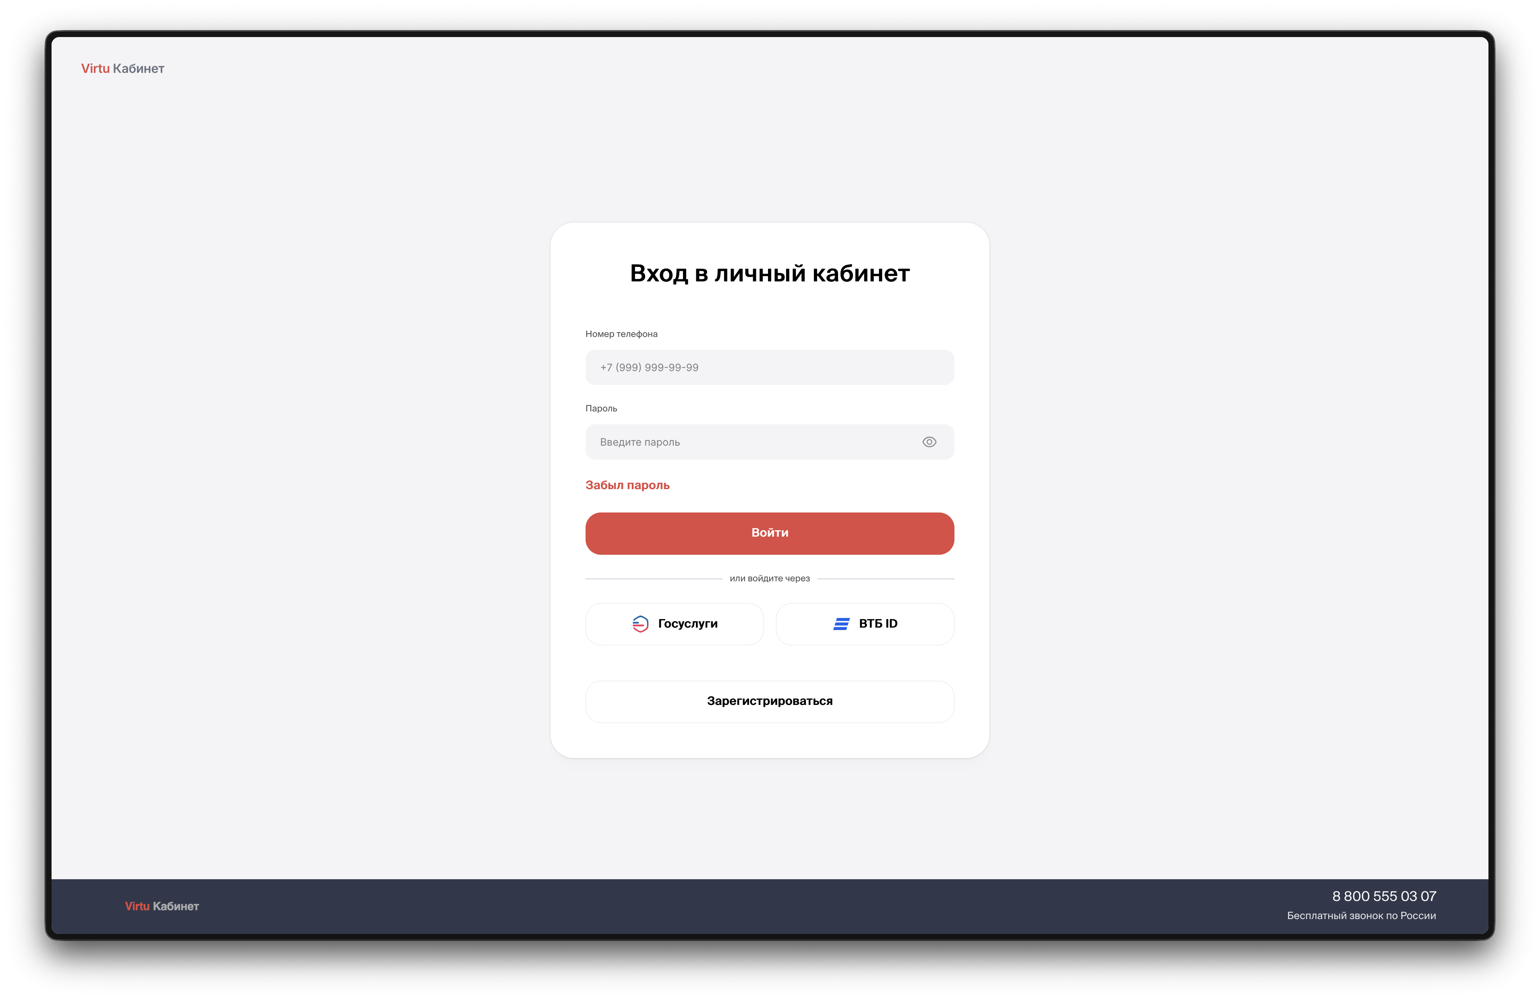
Восстановление пароля
1. На экране входа нажмите ссылку «Забыл пароль».
2. Укажите номер телефона учётной записи.
3. Получите код подтверждения по SMS, введите его и задайте новый пароль.
Возможные затруднения
• Не подходит пароль. Проверьте раскладку клавиатуры и Caps Lock. Если пароль не вспоминается, воспользуйтесь сценарием «Забыл пароль» (ссылка под полями ввода).
• Госуслуги не возвращают в кабинет. Дождитесь окончания авторизации: после нажатия кнопки на стороне Госуслуг возврат происходит автоматически в течение нескольких секунд. Если возврата так и не произошло, закройте вкладку, откройте кабинет заново и попробуйте ещё раз. Если ситуация повторяется, войдите по паролю. Этот способ работает независимо от Госуслуг.
• «Сессия истекла» или резко перебросило на форму входа. В целях безопасности сессия закрывается после длительного бездействия. Войдите заново.
• Кабинет недоступен или показывает ошибку. Обновите страницу. Если это не помогает, попробуйте через 5–10 минут или из другого браузера. О плановых работах кабинет обычно сообщает баннером на странице входа.
3. Главный экран и навигация
После успешного входа открывается главная страница. На ней собрано всё, что вам понадобится в кабинете: список ваших действующих договоров, текущий баланс по накоплениям и инвестициям, кнопки оплаты и подачи заявлений, ИИ‑помощник, сервисы и блок предложений.
Шапка (верхняя полоса)
Слева направо в шапке расположены:
1. Кнопка с иконкой из трёх линий в левом верхнем углу. Открывает боковое меню, которое выезжает с левой стороны экрана.
2. Логотип «Virtu Systems». Возвращает на главную страницу из любого раздела.
3. Поле «Спросить помощника» в центре. Это ИИ‑помощник: введите вопрос или нажмите иконку микрофона для голосового ввода.
4. Кнопка «Заявления» и кнопка «Оплатить». Быстрый переход к двум самым частым сценариям.
5. Иконка колокольчика с числом непрочитанных уведомлений.
6. Аватар в правом верхнем углу. Открывает профиль.
Левая колонка
• Список действующих страховых полисов. Нажатие на карточку открывает страницу договора.
• Сервисы. Карточки: консультации по здоровью, обратная связь, налоговый вычет, помощь при потере работы, реферальная программа.
Центральная колонка
• Накопления. Суммарный баланс с разделением на НСЖ и ИСЖ.
• Инвестиции. Динамика стоимости портфеля за выбранный период.
• Защита жизни. Суммарные страховые покрытия по действующим договорам.
• Выгодоприобретатели. Список лиц, указанных в договорах.
• Создайте финансовый план. Сценарий персонального финансового планирования.
Правая колонка
• Маркетинговый баннер актуального продукта (например, «НСЖ Фиксированный»). Кнопка «Купить» ведёт на расчёт нового полиса.
• Обучение от Virtu Systems. Подборка материалов: «Как вернуть налог за страхование жизни», «Налоговые льготы для родителей», «Чем отличается социальный вычет от инвестиционного» и др.
Боковое меню
Открывается с левой стороны экрана по нажатию кнопки с иконкой из трёх линий в шапке. Пункты: Главная, Мои продукты, Заявления, Оплата, Задать вопрос, Бонусы и скидки, Вопросы и ответы, Офисы, Контакты. Закрыть меню можно кнопкой закрытия (крестик в правом верхнем углу панели меню) или нажатием по затемнённой области экрана.
Мобильная навигация
На смартфоне внизу экрана есть три кнопки: «Главный», «Помощник», «Меню». «Главный» возвращает на главную, «Помощник» открывает ИИ‑помощника на полный экран, «Меню» открывает боковое меню.
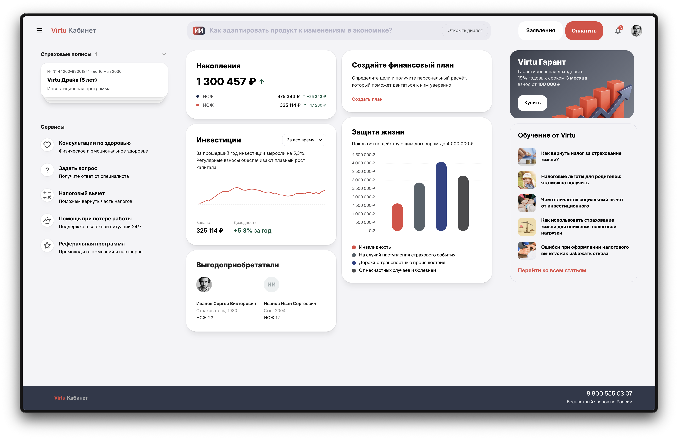
4. Уведомления
В шапке справа находится иконка колокольчика. Если есть непрочитанные уведомления, на ней появляется значок с числом.
1. Нажмите на колокольчик. Откроется выпадающий список с тремя последними уведомлениями: дата, заголовок, фрагмент текста.
2. Чтобы открыть полный список, нажмите ссылку «Все уведомления» в верхней части выпадающего списка.
Помимо уведомлений в кабинете, вы можете получать push‑сообщения о платежах, изменении статусов заявлений и новых предложениях. Для этого нужно разрешить уведомления в браузере при первом запросе.
Возможные затруднения
• Не приходят push‑уведомления. Проверьте, что вы разрешили уведомления в настройках браузера для сайта кабинета. На мобильных устройствах разрешение ещё может быть отключено в настройках операционной системы.
• В колокольчике «висит» значок непрочитанных, хотя все уведомления уже открыты. Обновите страницу. Если значок не уходит, выйдите и войдите в кабинет заново.
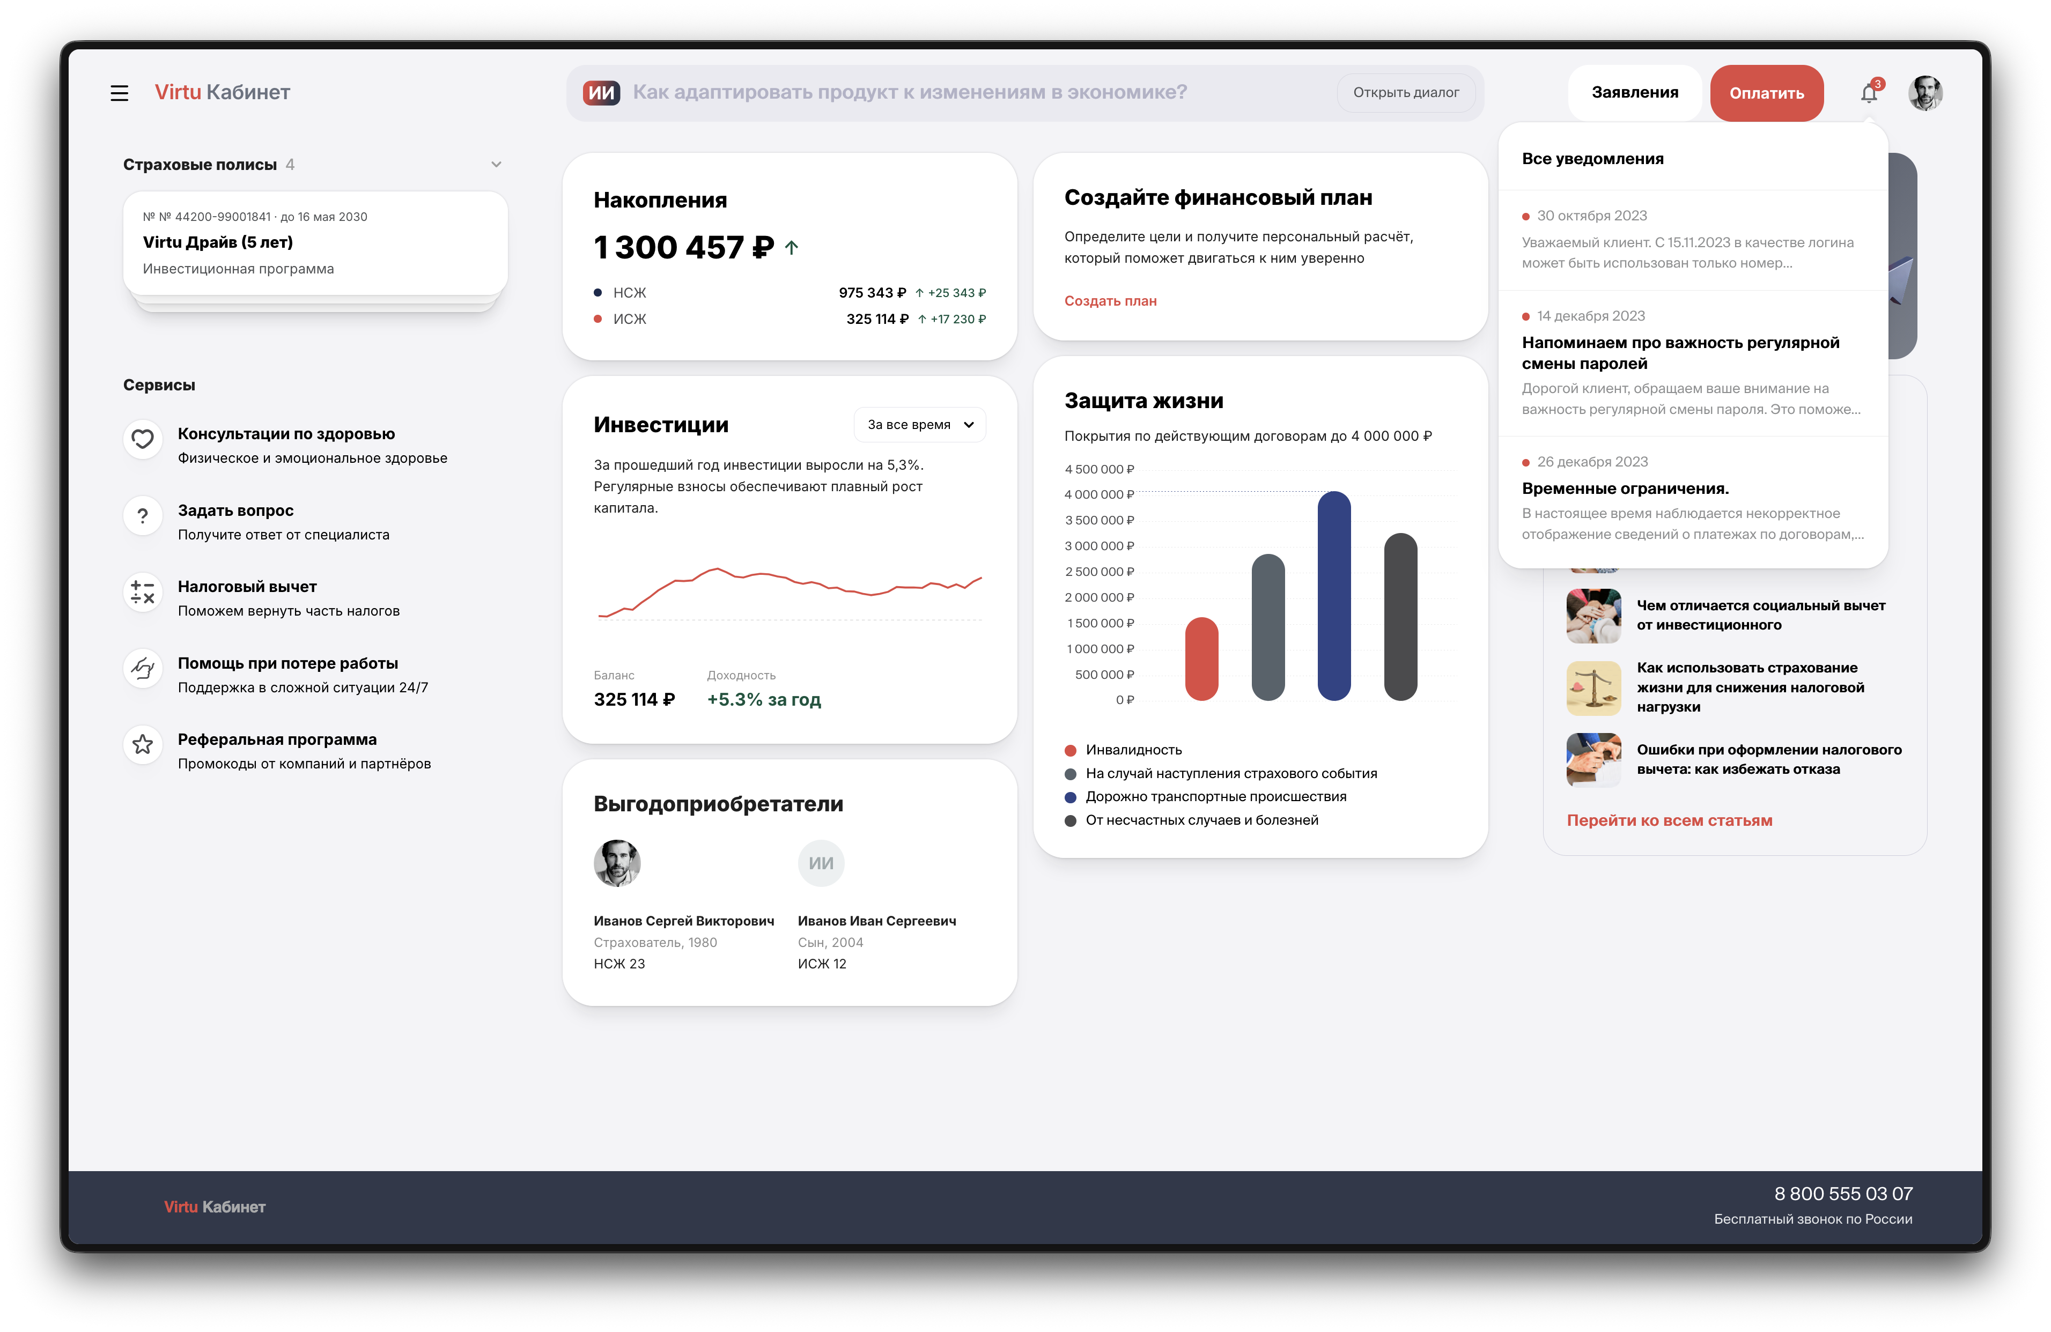
5. Мои договоры
Чтобы открыть договор, на главной странице слева в списке «Страховые полисы» нажмите на нужную карточку. Откроется страница с подробной информацией.
Состав страницы договора
• Заголовок: тип продукта (например, «Инвестиционное страхование жизни»), название («Базис Инвест»), номер договора, период действия.
• Вкладки: «Данные», «Формирование дохода», «Динамика акции», «Операции».
• Сворачиваемые блоки: «Участники договора», «Страховые риски», «Выкупные суммы», «Документы к договору».
• Кнопки действий справа: «Оплатить полис», «Подать заявление».
• Сводка справа: страховая премия, защита капитала, доходность, срок размещения средств.
Доступные действия
• Посмотреть ключевые показатели: баланс, доходность, инвестированные средства, риски.
• Раскрыть блок «Документы к договору» и скачать полис страхования и правила страхования в формате PDF.
• Запросить справку (например, для налоговой) кнопкой «Запросить справку» внутри блока документов.
• Перейти к оплате очередного взноса кнопкой «Оплатить полис».
• Подать заявление по этому договору кнопкой «Подать заявление».
Возможные затруднения
• Договор не отображается в списке. Проверьте, что вы вошли под правильным номером телефона. Если договор оформлен на ваше имя, но привязан к другому номеру, обратитесь в поддержку для уточнения данных.
• Не открывается PDF документа. Проверьте, что в браузере не блокируется загрузка файлов, и попробуйте скачать его повторно. На некоторых корпоративных сетях открытие PDF может быть ограничено.
6. Оплата договора
Оплата выполняется через Систему быстрых платежей.
Перейти к оплате можно тремя способами:
• кнопка «Оплатить» в шапке;
• страница договора, кнопка «Оплатить полис»;
• боковое меню, пункт «Оплата».
Порядок действий
1. На странице «Оплата договора» выберите карточку нужного договора. Чтобы оплатить несколько договоров, оплачивайте по очереди.
2. Поле «Сумма к оплате» подставится автоматически. При необходимости измените сумму (для частичного или досрочного взноса).
3. В блоке «Контактные данные» проверьте e‑mail для отправки чека. Он подставляется из профиля.
4. В блоке «Платёжные данные» проверьте, что выбран способ оплаты «Через систему быстрых платежей».
5. Нажмите «Оплатить» в правой колонке.
6. Оплатите по QR‑коду или по ссылке СБП в вашем банковском приложении.
7. После успешной оплаты вернитесь в кабинет: уведомление о платеже появится в колокольчике, а статус по договору обновится.
Если по полису сумма к оплате равна 0 ₽, карточка договора всё равно показывается. Так вы можете убедиться, что задолженностей нет.
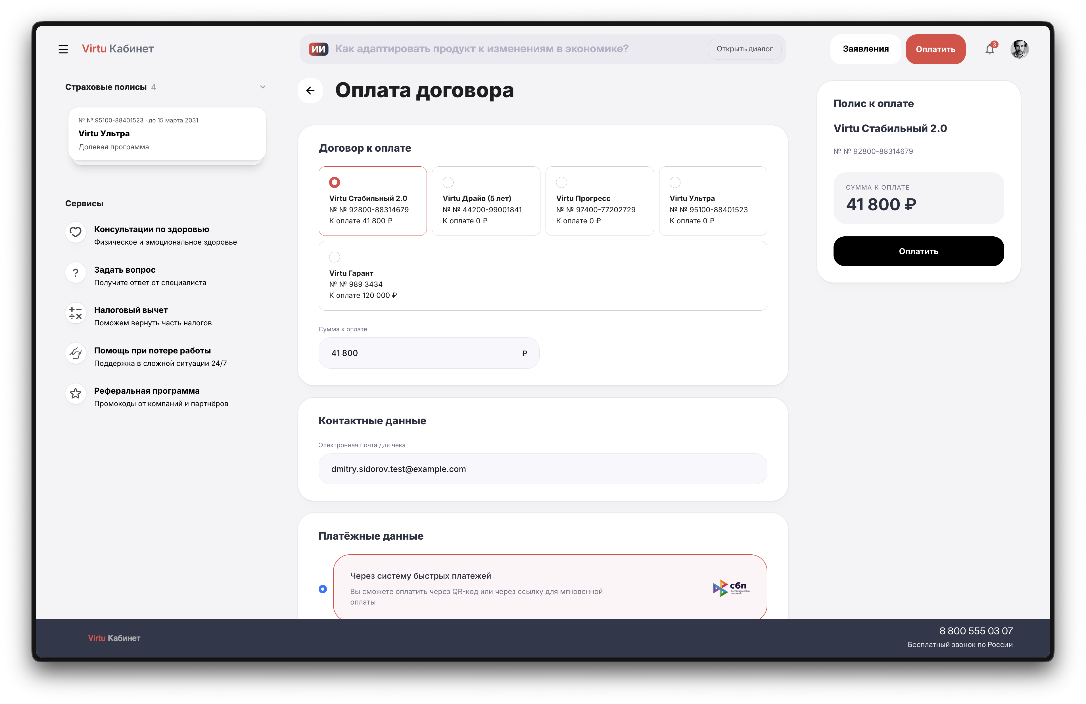
Возможные затруднения
• Не открывается приложение банка по ссылке СБП. Откройте приложение банка вручную, найдите раздел «Оплата по QR» и считайте QR‑код, который показывает кабинет.
• Деньги списались, но в кабинете статус не обновился. Подождите 5–10 минут: иногда платёж по СБП доходит с небольшой задержкой. Если по истечении этого времени статус не обновился, обновите страницу. Если и это не помогло, обратитесь в поддержку и приготовьте чек или скриншот операции.
• Не пришёл чек на e‑mail. Проверьте папку «Спам». Если чека нет, убедитесь, что в поле «Контактные данные» был указан верный e‑mail. При необходимости запросите чек повторно через поддержку.
• Кнопка «Оплатить» неактивна. Проверьте, что выбран хотя бы один договор и сумма больше 0 ₽. Если поля заполнены, попробуйте обновить страницу.
7. Подача заявлений
В разделе «Заявления» можно подать заявление по любому действующему договору. Поддерживаются темы: единовременная выплата (Дожитие), наступление страхового события, досрочное расторжение, выплата ренты (пенсии), внесение изменений в условия договора.
Перейти в раздел можно так:
• кнопка «Заявления» в шапке;
• боковое меню, пункт «Заявления»;
• страница договора, кнопка «Подать заявление».
7.1. Список заявлений
На странице «Мои заявления» есть две точки входа в новое заявление:
• «Заполнить онлайн — С любого устройства»: сценарий с электронной подписью.
• «Заполнить вручную — Шаблон внутри раздела»: для тех, кому удобнее распечатать, подписать и загрузить скан.
Ниже выводится лента ранее поданных заявлений: номер, тема, договор, дата, статус (например, «Отправлено»).
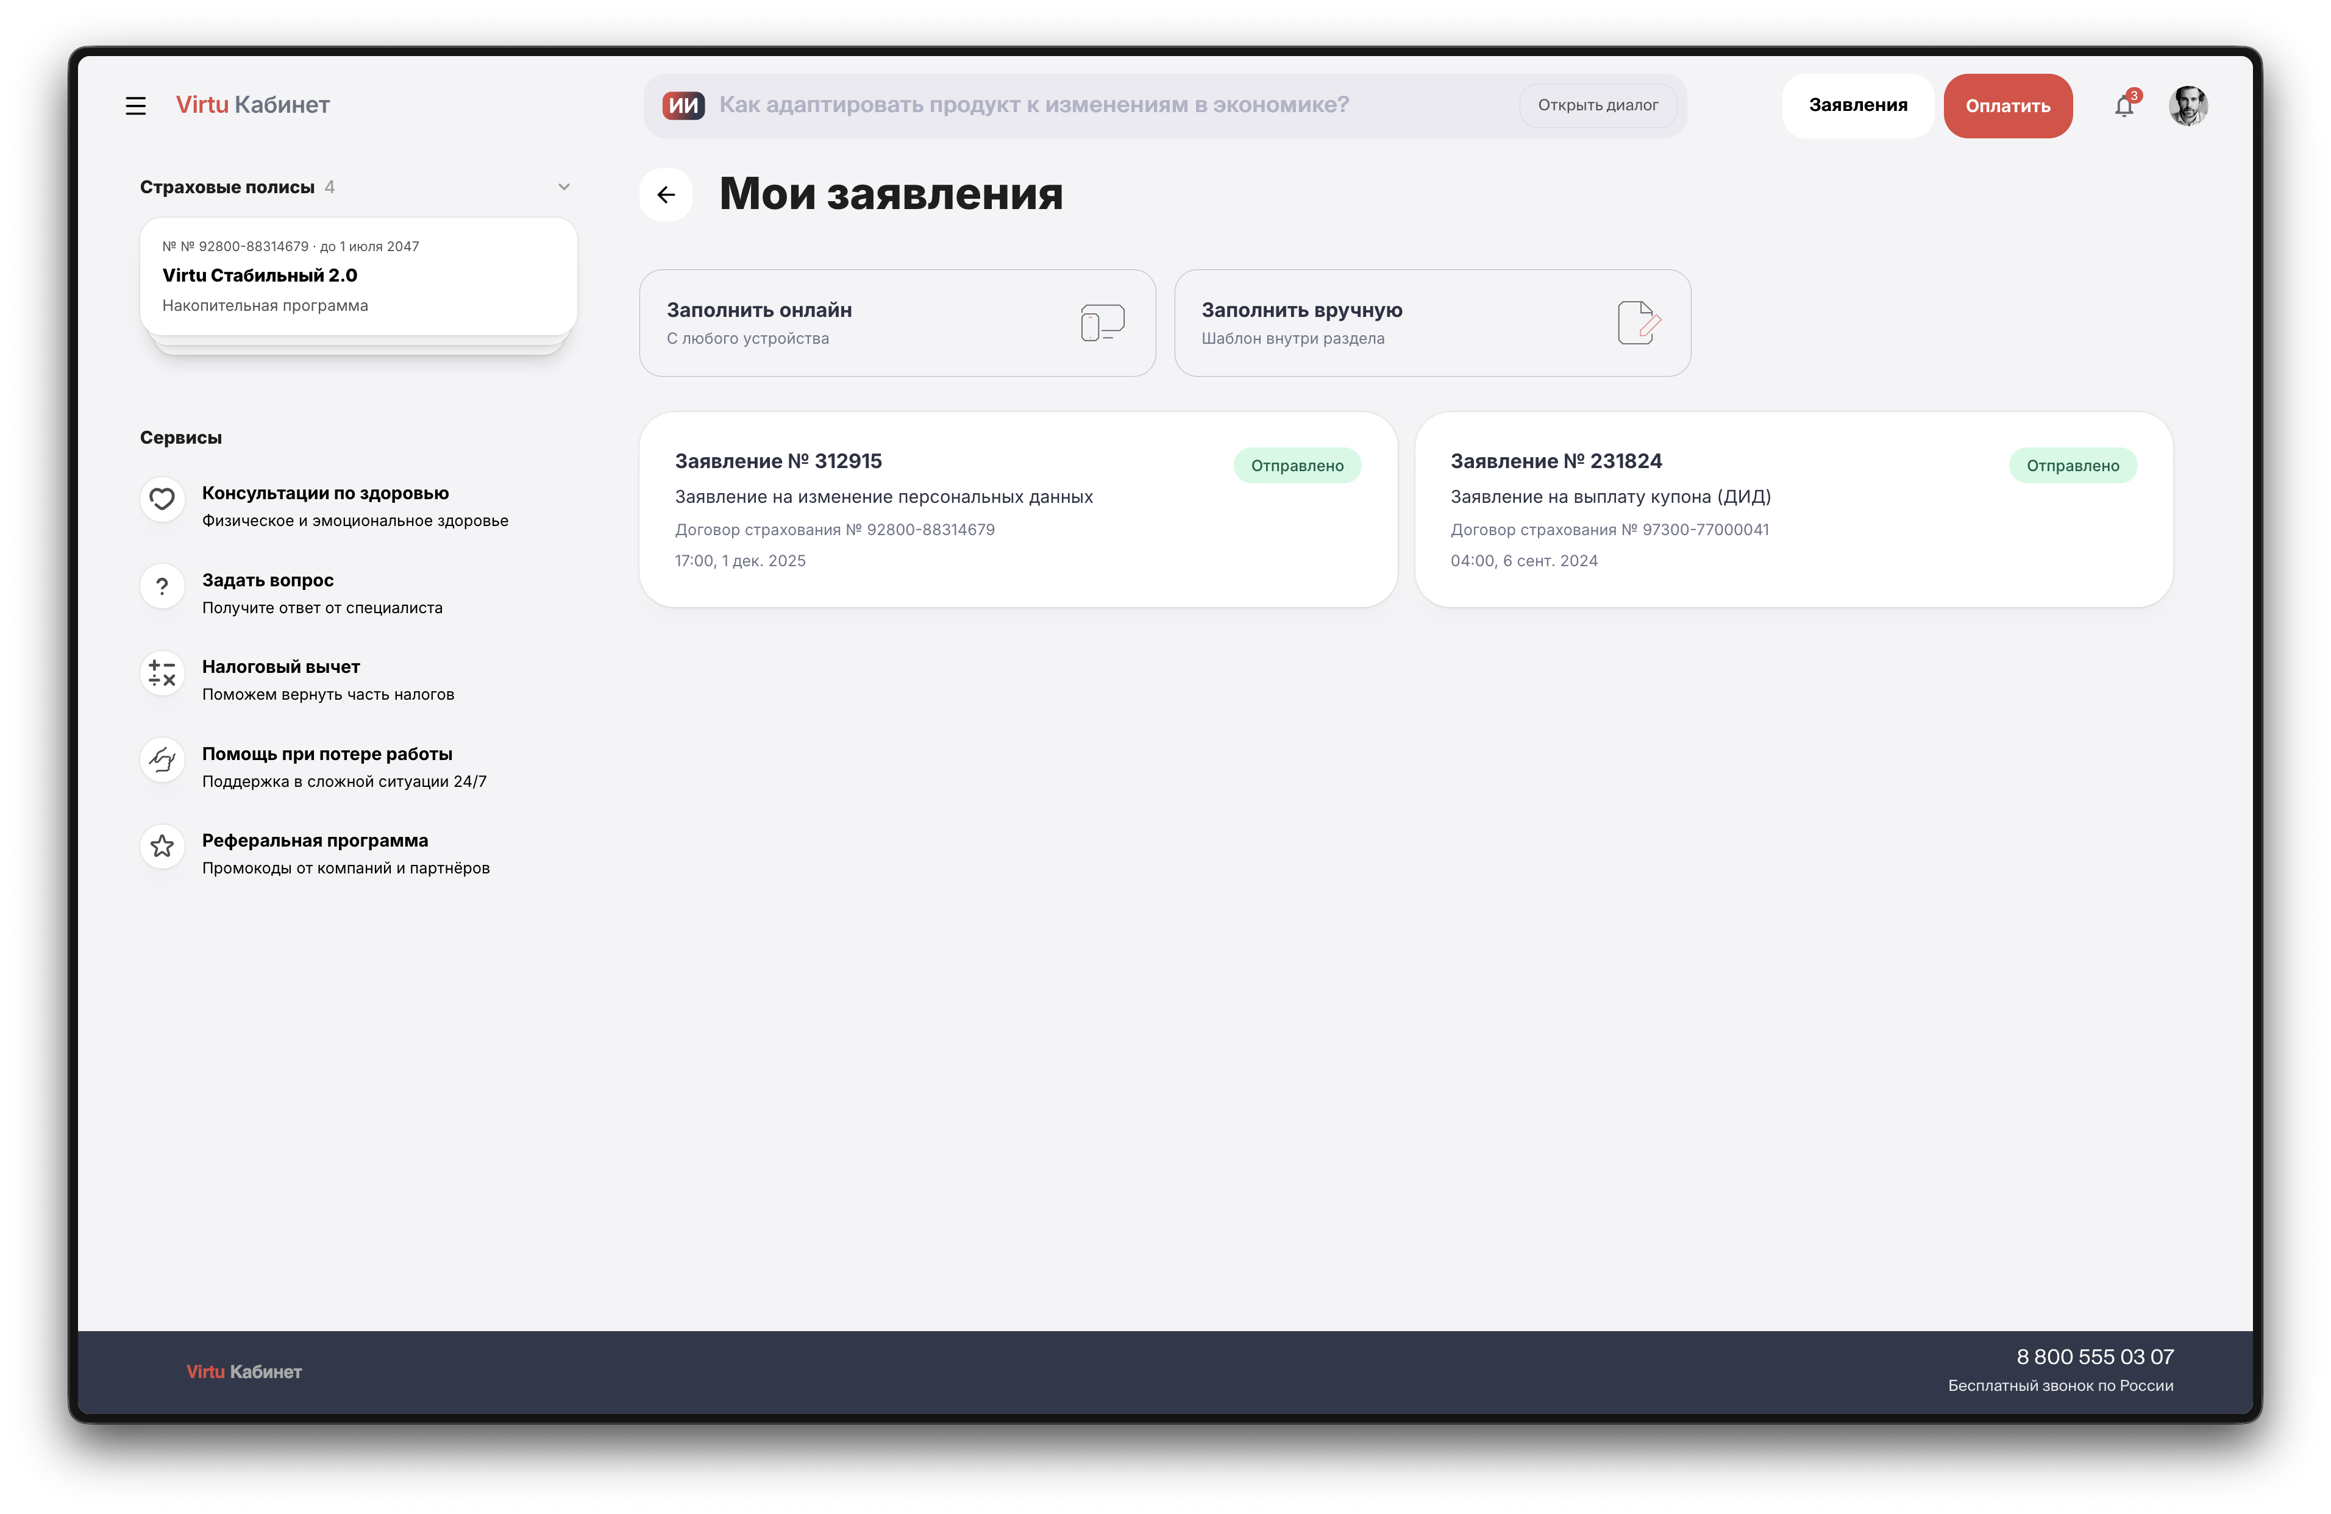
7.2. Создание заявления
1. Нажмите «Заполнить онлайн» или «Заполнить вручную».
2. На странице «Новое заявление» заполните блоки:
— «Тема заявления»: выберите карточку с нужным типом обращения.
— «Договор страхования»: выберите карточку нужного договора либо нажмите «Ввести номер договора вручную» и укажите номер.
— «Способ заполнения»: «Онлайн» или «Вручную».
3. Справа отображается список «Потребуются следующие документы». Подготовьте их перед подписанием.
4. Нажмите «Продолжить» в правой колонке.
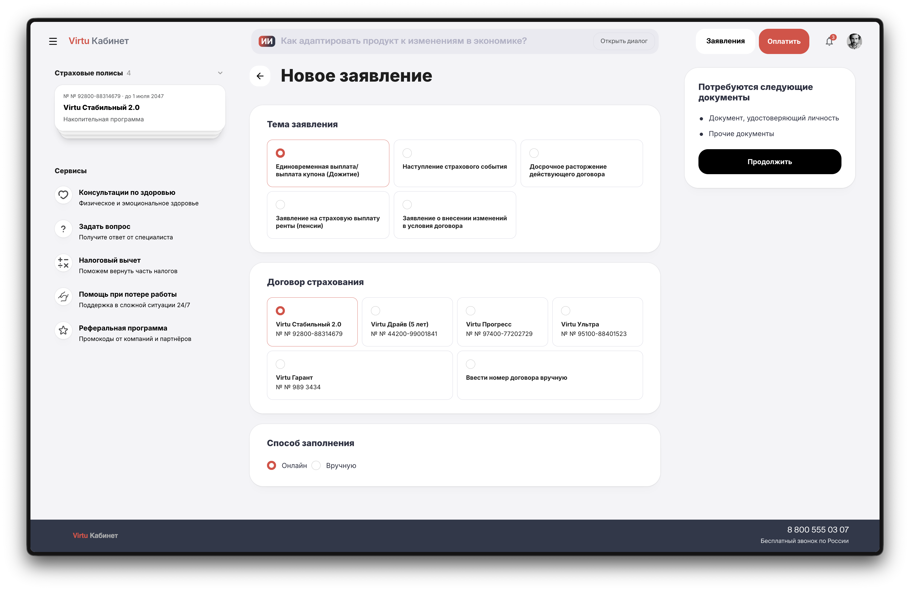
7.3. Электронный сценарий (5 шагов)
Если выбран способ «Онлайн», заявление заполняется в 5 шагов. Прогресс отображается в верхней части экрана.
Шаг 1. Участники. Заполните данные о застрахованном и выгодоприобретателе: ФИО, дата рождения, гражданство (можно указать дополнительное), статус налогоплательщика, ИНН, СНИЛС, паспортные данные, адрес регистрации, контактный телефон, работодатель, степень родства. Многие поля заполняются автоматически по данным профиля и договора. Проверьте их и нажмите «Продолжить».
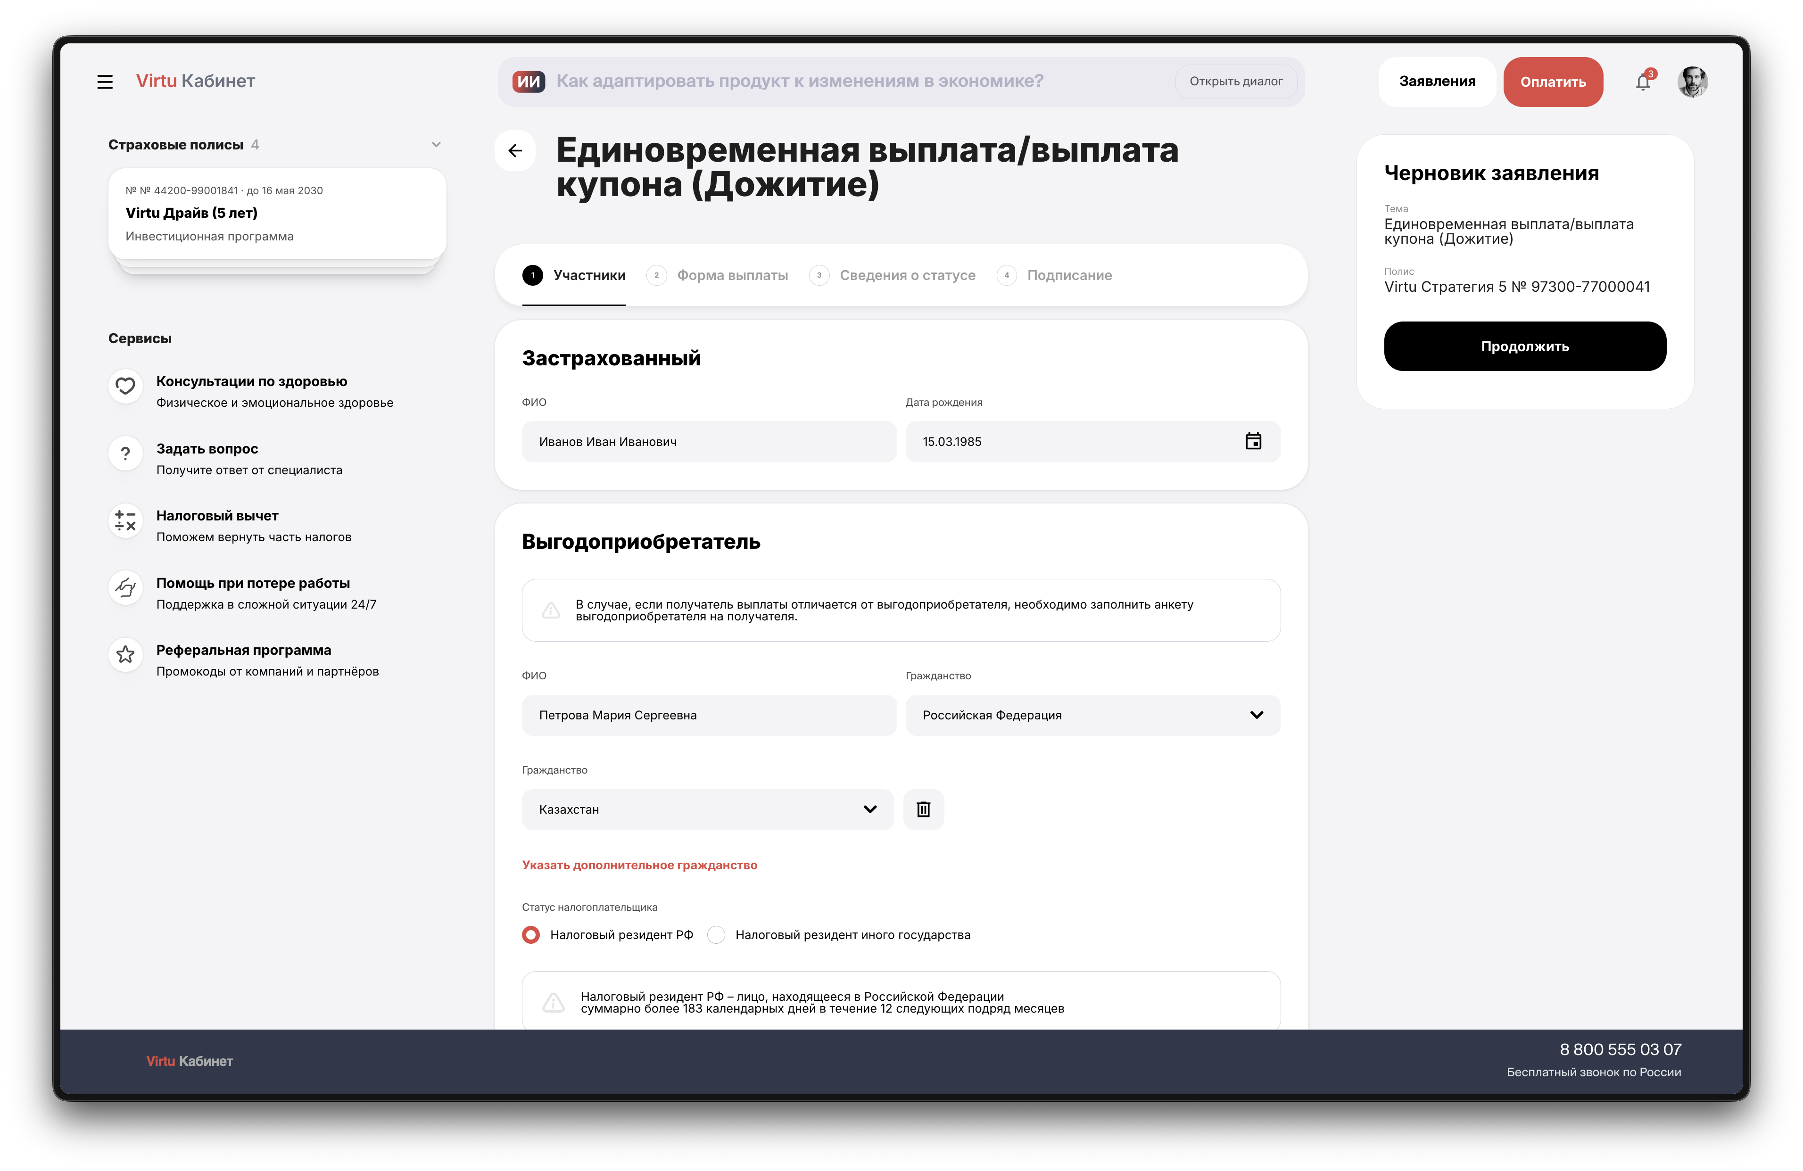
Шаг 2. Форма выплаты. Укажите банковские реквизиты и способ получения средств.
Шаг 3. Сведения о статусе. Подтвердите пакет согласий и сведения о бенефициарном владельце.
Шаг 4. Подписание. Выберите метод подписания: ПЭП по SMS, через ЕСИА или КЭП (квалифицированная электронная подпись). Введите код, который придёт по SMS, либо подтвердите подпись соответствующим способом.
Шаг 5. Отправка. Прикрепите подписанные сканы документов. Перетащите их в выделенную область загрузки или нажмите «Загрузите документ» и выберите файлы вручную. Когда все документы приложены, нажмите «Отправить».
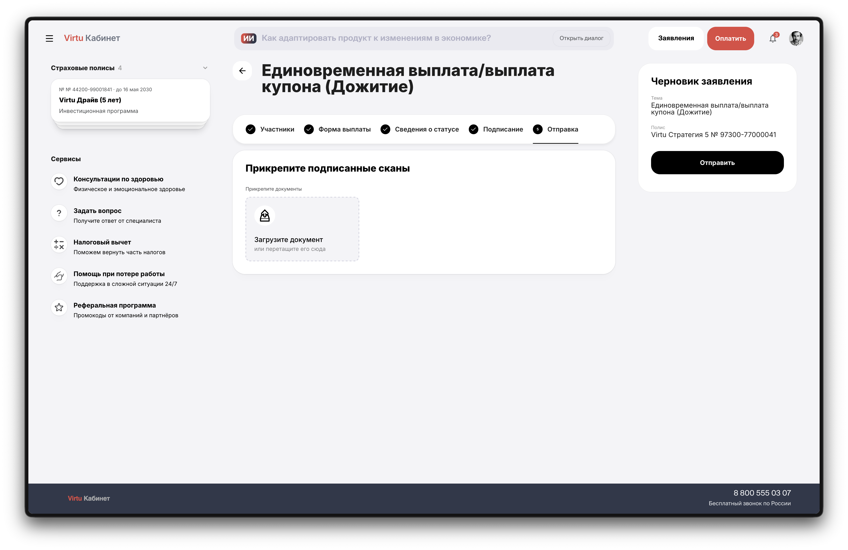
В правой части экрана на каждом шаге выводится «Черновик заявления» с темой, выбранным полисом и кнопкой «Продолжить» или «Отправить». Заполнение можно прервать и продолжить позднее: данные сохраняются в черновике.
7.4. Ручной сценарий
Если выбран способ «Вручную»:
1. Скачайте шаблон заявления.
2. Распечатайте его и подпишите.
3. Отсканируйте или сфотографируйте подписанные страницы.
4. Загрузите скан и сопроводительные документы в форму и нажмите «Отправить».
7.5. Отслеживание статуса
После отправки заявление появляется в ленте на странице «Мои заявления» со статусом «Отправлено». По мере обработки статус меняется. Следите за уведомлениями в кабинете и за push‑сообщениями.
Возможные затруднения
• Не приходит код для ПЭП. Подождите 1–2 минуты и запросите код повторно. Если SMS не приходит, проверьте, что у телефона есть приём сети. При повторных проблемах подпишите заявление через ЕСИА или воспользуйтесь ручным сценарием.
• Документ не загружается. Поддерживаются форматы PDF, DOCX, JPG, PNG. Размер каждого файла ограничен; если файл слишком большой, сожмите его или разделите на несколько частей. Имена файлов, содержащие специальные символы, иногда блокируются. В этом случае переименуйте файл латиницей или цифрами.
• На последнем шаге выдаёт ошибку «Не удалось отправить заявление». Проверьте интернет и попробуйте отправить ещё раз. Если ошибка повторяется, перейдите на ручной сценарий: на странице «Заявления» нажмите «Заполнить вручную», скачайте шаблон и загрузите подписанный скан.
• Случайно закрыли вкладку посреди заполнения. Заявление сохраняется в виде черновика. Откройте раздел «Заявления» и продолжите заполнение из ленты черновиков.
• В списке нет нужного договора. Воспользуйтесь опцией «Ввести номер договора вручную» и укажите номер из полиса.
8. Расчёт и оформление нового полиса
Через кабинет можно рассчитать и оформить новый полис, например «НСЖ Фиксированный», без визита в офис.
Шаг 1. Расчёт
1. На главной странице нажмите «Купить» на маркетинговом баннере продукта.
2. На экране «Расчёт полиса» в блоке «Параметры» заполните:
— Страховой взнос: сумма единовременного взноса.
— Срок страхования: выбирается из выпадающего списка.
— Дата рождения.
— Пол.
3. Расчёт обновляется автоматически. Справа в карточке «Детали полиса» вы видите программу, срок страхования и сумму инвестированных средств.
4. Ознакомьтесь с разделами «Страховые риски» и «Преимущества программы».
5. Нажмите «Продолжить оформление».
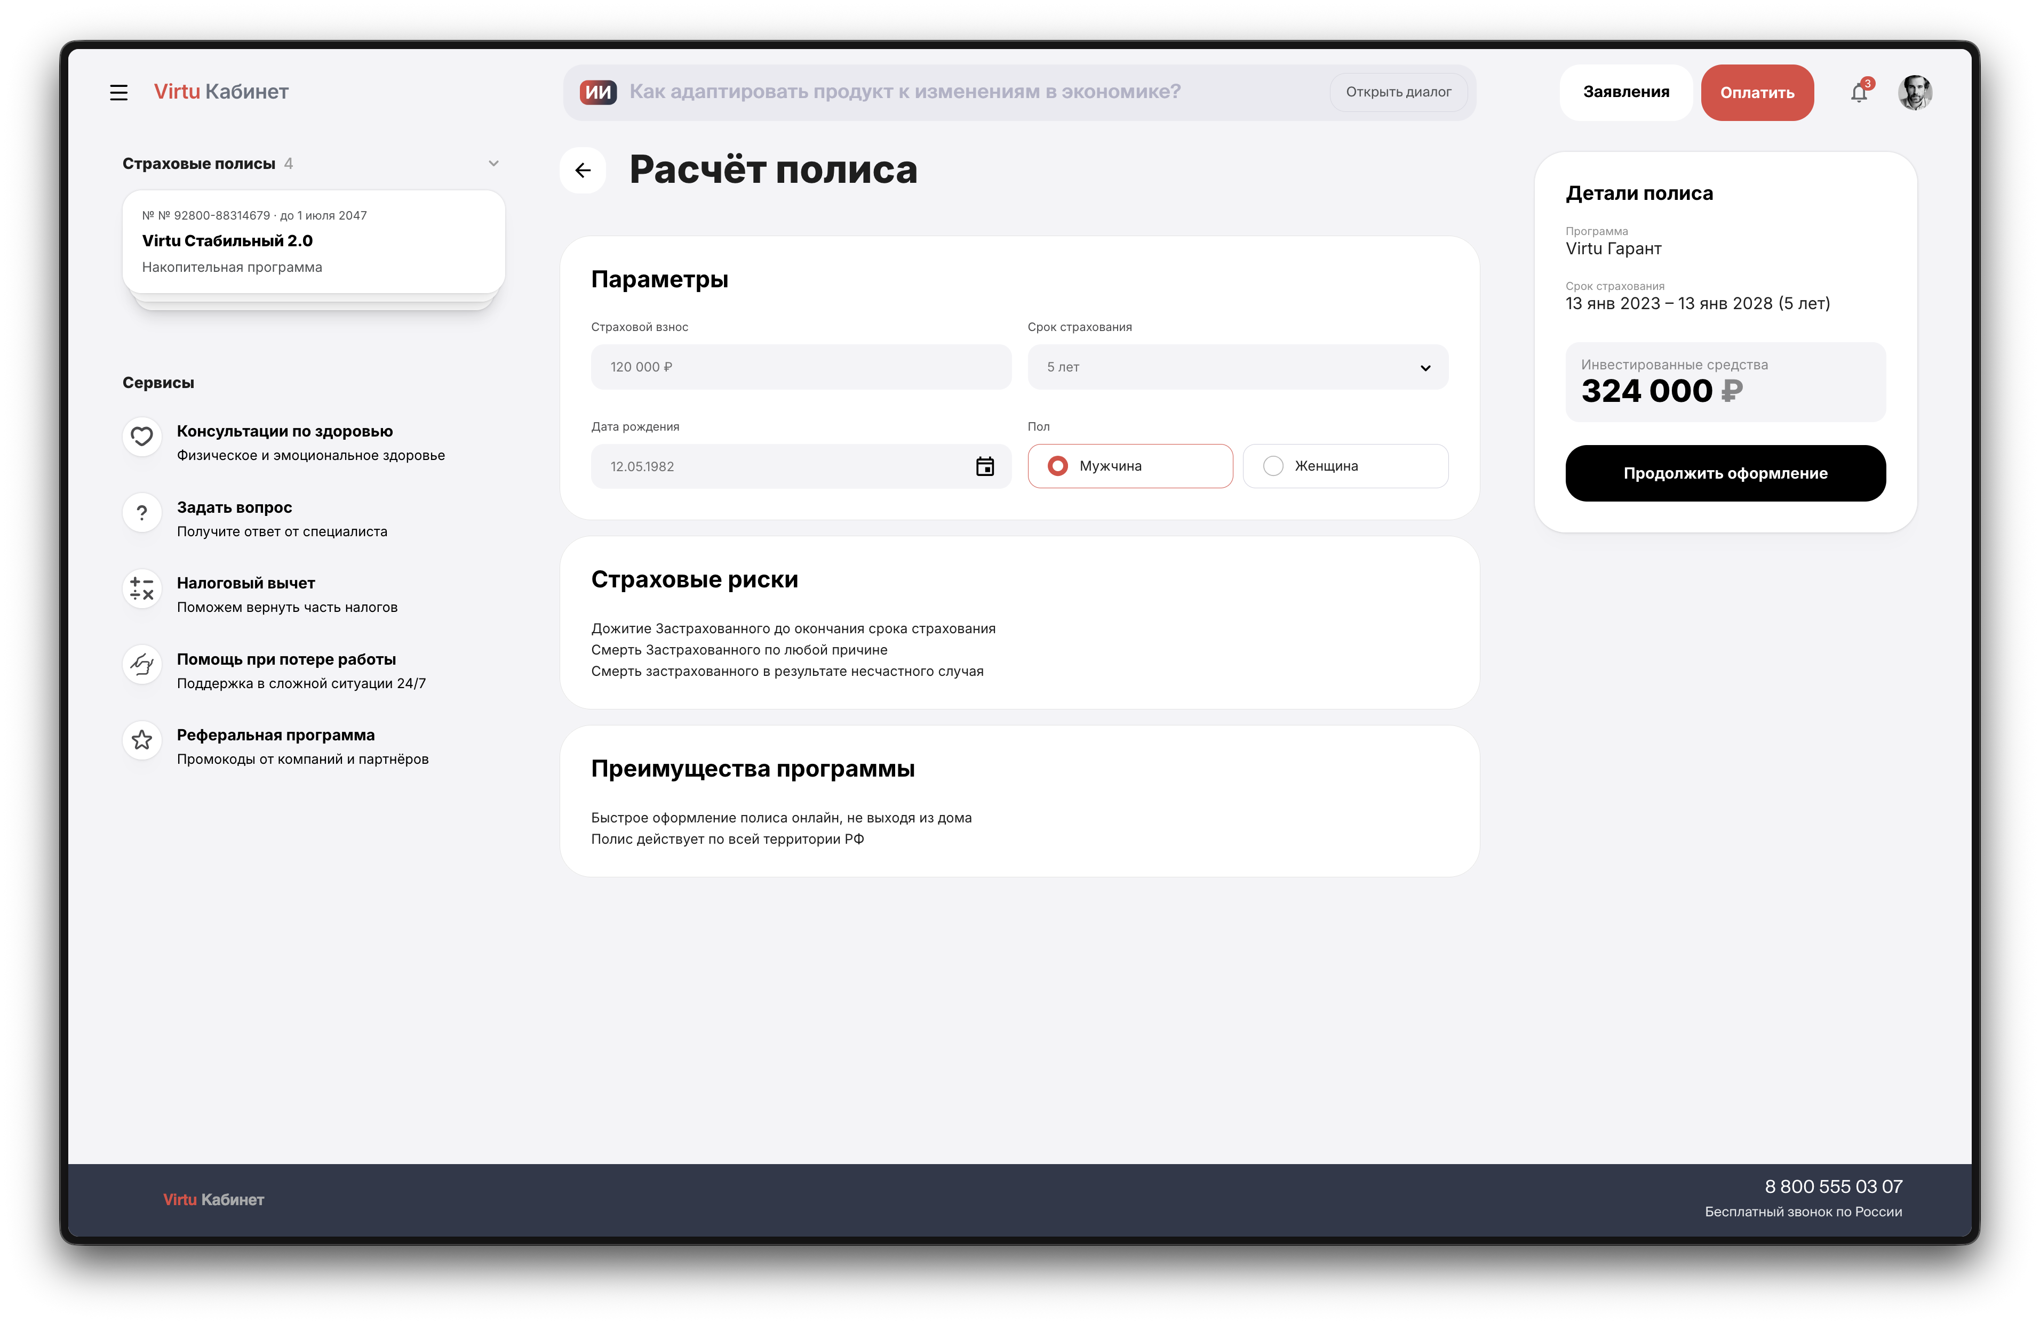
Шаг 2. Оформление
На экране «Данные страхователя» заполните:
• Паспортные данные: ФИО, дата рождения, место рождения, серия и номер паспорта, дата выдачи, код подразделения, кем выдан, адрес регистрации.
• Контактные данные: телефон, e‑mail.
• Куда отправить ссылку на оплату: e‑mail или SMS.
• Согласия: обработка персональных данных и (по желанию) рекламные коммуникации.
После заполнения нажмите «Оплатить полис»: вы перейдёте к оплате по СБП.
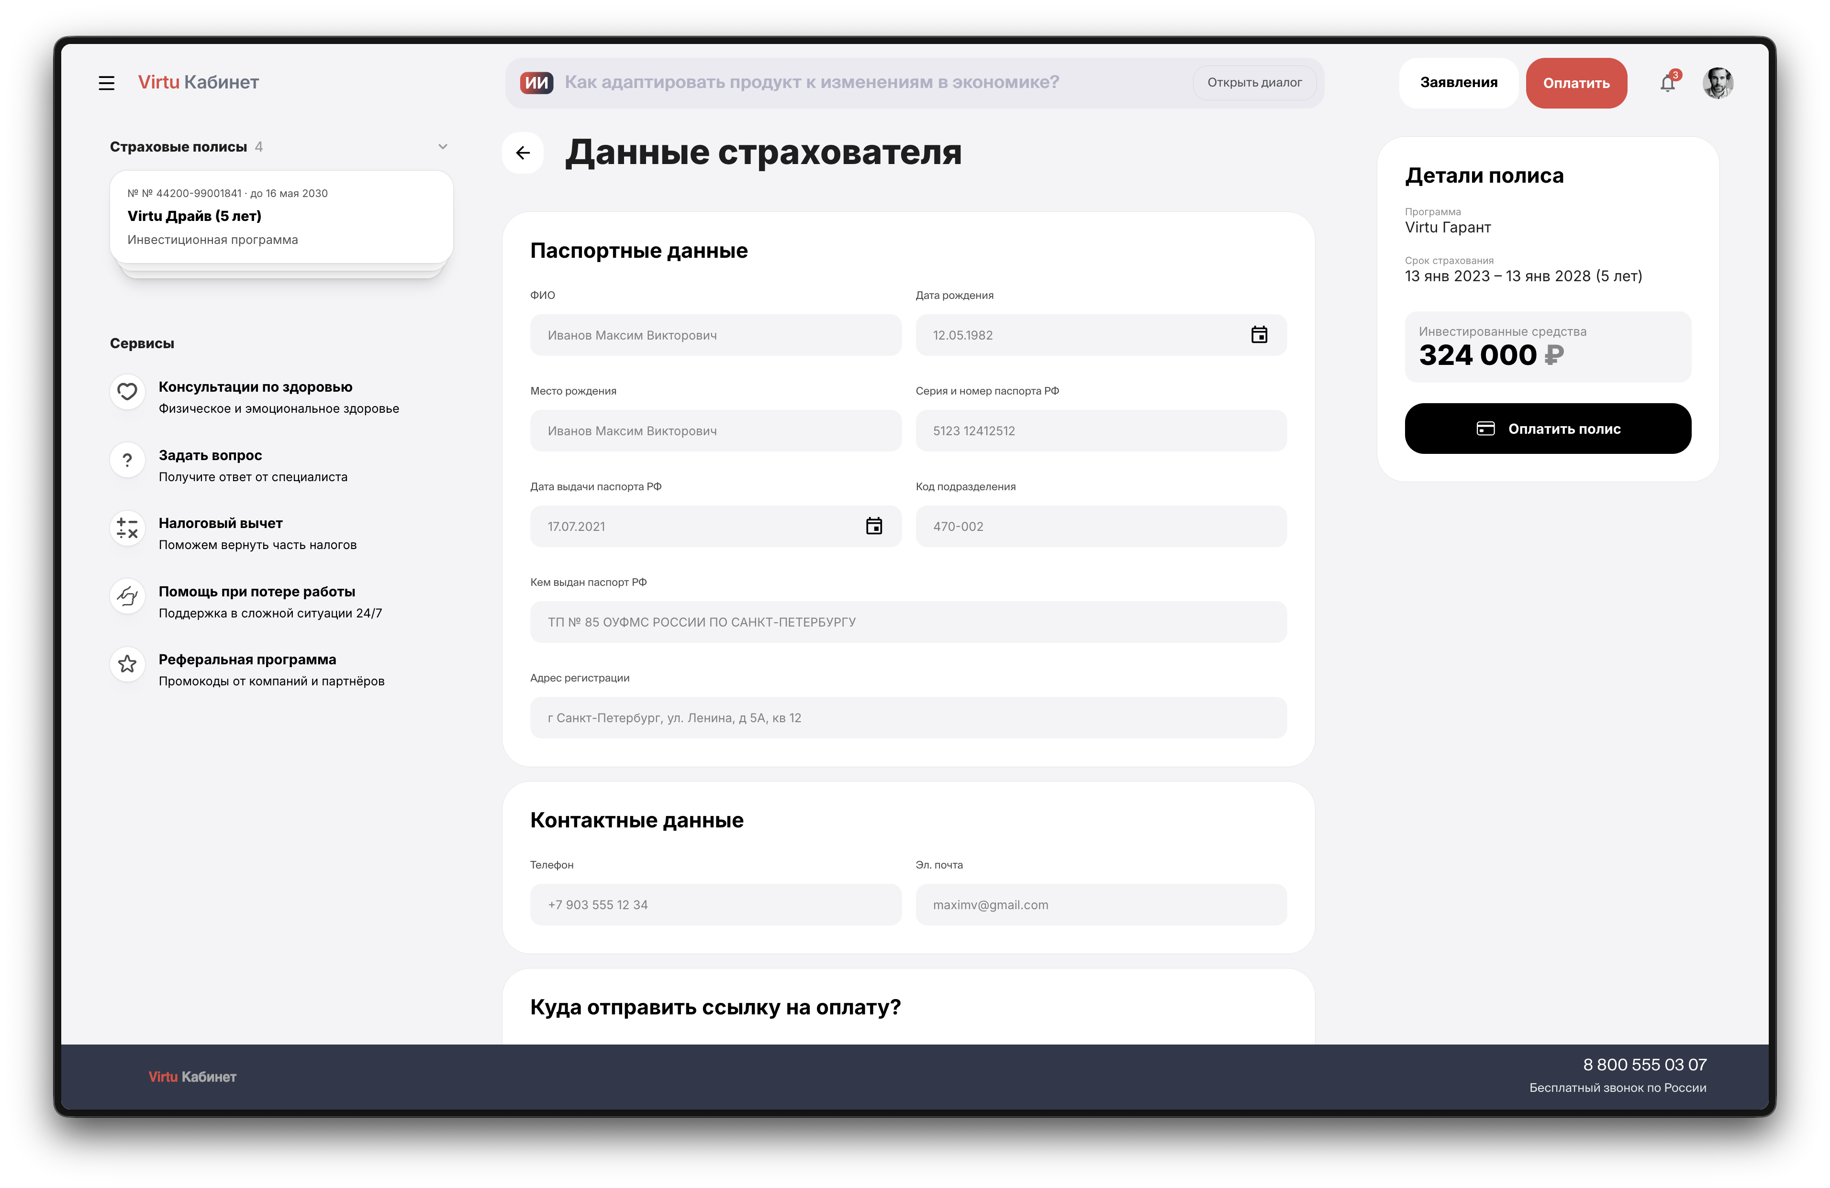
Возможные затруднения
• Расчёт не пересчитывается при изменении параметров. Проверьте, что все обязательные поля заполнены корректно. Дата рождения должна попадать в допустимый диапазон. Если параметры выходят за условия программы (например, минимальный взнос или возрастные ограничения), кабинет покажет соответствующее сообщение.
• На шаге оформления данные подставились некорректно. Это возможно, если профиль заполнен не до конца. Перепроверьте поля вручную перед подтверждением.
• После оплаты нового полиса не пришла ссылка на договор. Если выбрана отправка по e‑mail, проверьте папку «Спам». Полис также появится в списке договоров на главной странице после оплаты.
9. ИИ‑помощник
ИИ‑помощник доступен с любого экрана:
• на компьютере: широкое поле «Спросить помощника» в центре шапки;
• на смартфоне: кнопка «Помощник» в нижней панели.
Порядок работы
1. Введите вопрос текстом или нажмите иконку микрофона и продиктуйте его.
2. Нажмите «Открыть диалог» или клавишу Enter. Откроется полноэкранный режим чата.
3. Над полем ввода доступны подсказки с готовыми вопросами («Какой статус договора?», «Когда можно снять деньги?», «Расскажи о налоговых вычетах»). Нажмите на любую: она отправится как ваш вопрос.
4. Чтобы начать новый диалог с пустого места, нажмите «Новый диалог» в левой части.
5. Закрыть чат можно кнопкой закрытия в правом верхнем углу.
Помощник опирается на данные вашего кабинета: действующие договоры и историю операций. Если он предлагает действие («Оплатить», «Подать заявление», «Скачать справку»), вы можете перейти в нужный раздел прямо из чата.
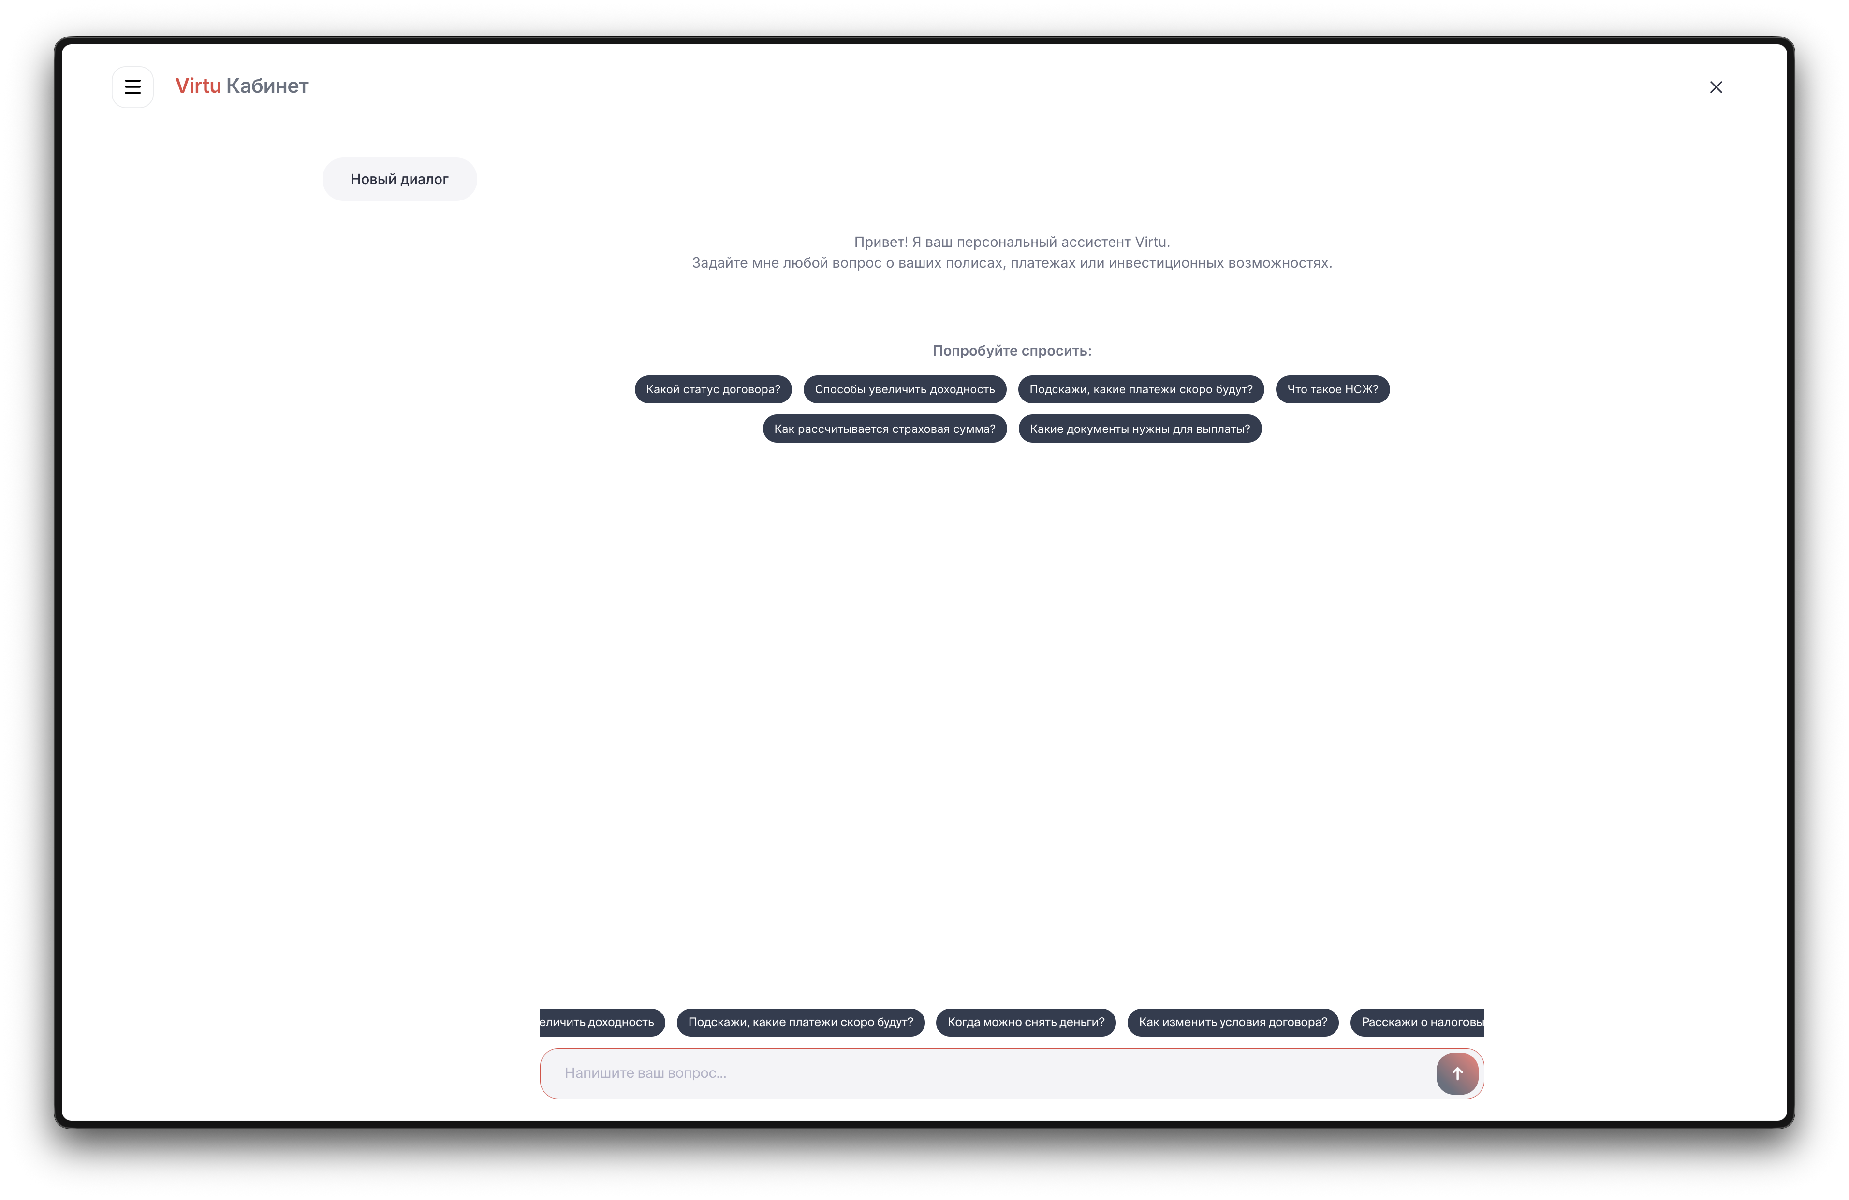
Возможные затруднения
• Помощник не отвечает или показывает сообщение об ошибке. Проверьте интернет и попробуйте ещё раз. Если ошибка повторяется, нажмите «Новый диалог» и задайте вопрос заново. Если и это не помогает, задайте вопрос специалисту через раздел «Задать вопрос» (см. раздел 11).
• Голосовой ввод не работает. Разрешите доступ к микрофону в настройках браузера. На корпоративных устройствах доступ к микрофону может быть отключён политиками безопасности.
• Ответ помощника устарел или не соответствует вашему договору. Помощник не заменяет специалиста. По вопросам, в которых нужны точные расчёты или официальные сведения, обратитесь к специалисту через «Задать вопрос» или по телефону горячей линии.
10. Сервисы
Сервисы доступны в левой колонке главной страницы (блок «Сервисы») и в боковом меню.
10.1. Консультации по здоровью
Запись на консультацию по физическому или эмоциональному здоровью (телемедицина, психологическая поддержка).
1. Нажмите карточку «Консультации по здоровью» в блоке «Сервисы».
2. Выберите тип консультации и удобное время.
3. Подтвердите запись.
10.2. Налоговый вычет
1. Нажмите карточку «Налоговый вычет» на главной странице.
2. Изучите рекомендации и шаблоны для возврата НДФЛ.
3. Дополнительно посмотрите статьи в блоке «Обучение от Virtu Systems» в правой колонке главной: «Как вернуть налог за страхование жизни», «Налоговые льготы для родителей», «Чем отличается социальный вычет от инвестиционного» и др.
10.3. Помощь при потере работы
1. Нажмите карточку «Помощь при потере работы» в блоке «Сервисы».
2. На странице сервиса вы получите доступ к горячей линии 24/7 и пошаговым инструкциям по сервисной выплате.
11. Обратная связь
Если по конкретному договору нужен ответ специалиста в письменном виде, удобнее всего использовать форму «Задать вопрос».
1. На главной странице нажмите карточку «Задать вопрос» в блоке «Сервисы» либо откройте боковое меню → пункт «Задать вопрос».
2. На экране «Задать вопрос» в блоке «Договор страхования» выберите карточку нужного договора. Если вашего договора нет в списке, нажмите «Ввести номер договора вручную» и укажите его в формате XX/XX-XXXXXX или XXXXX-XXXXXXXX.
3. В блоке «Контактные данные» укажите e‑mail для ответа. Чтобы получить копию вопроса себе, включите переключатель «Отправить копию вопроса мне на почту».
4. В блоке «Содержание вопроса» опишите ситуацию в поле «Вопрос». При необходимости приложите файлы: перетащите их в выделенную область загрузки или нажмите «Загрузите документ» и выберите файлы вручную.
5. В блоке «Подтверждение согласия» установите флажок. Только после этого станет активной кнопка «Отправить».
6. Нажмите «Отправить». Ответ придёт на указанный e‑mail.
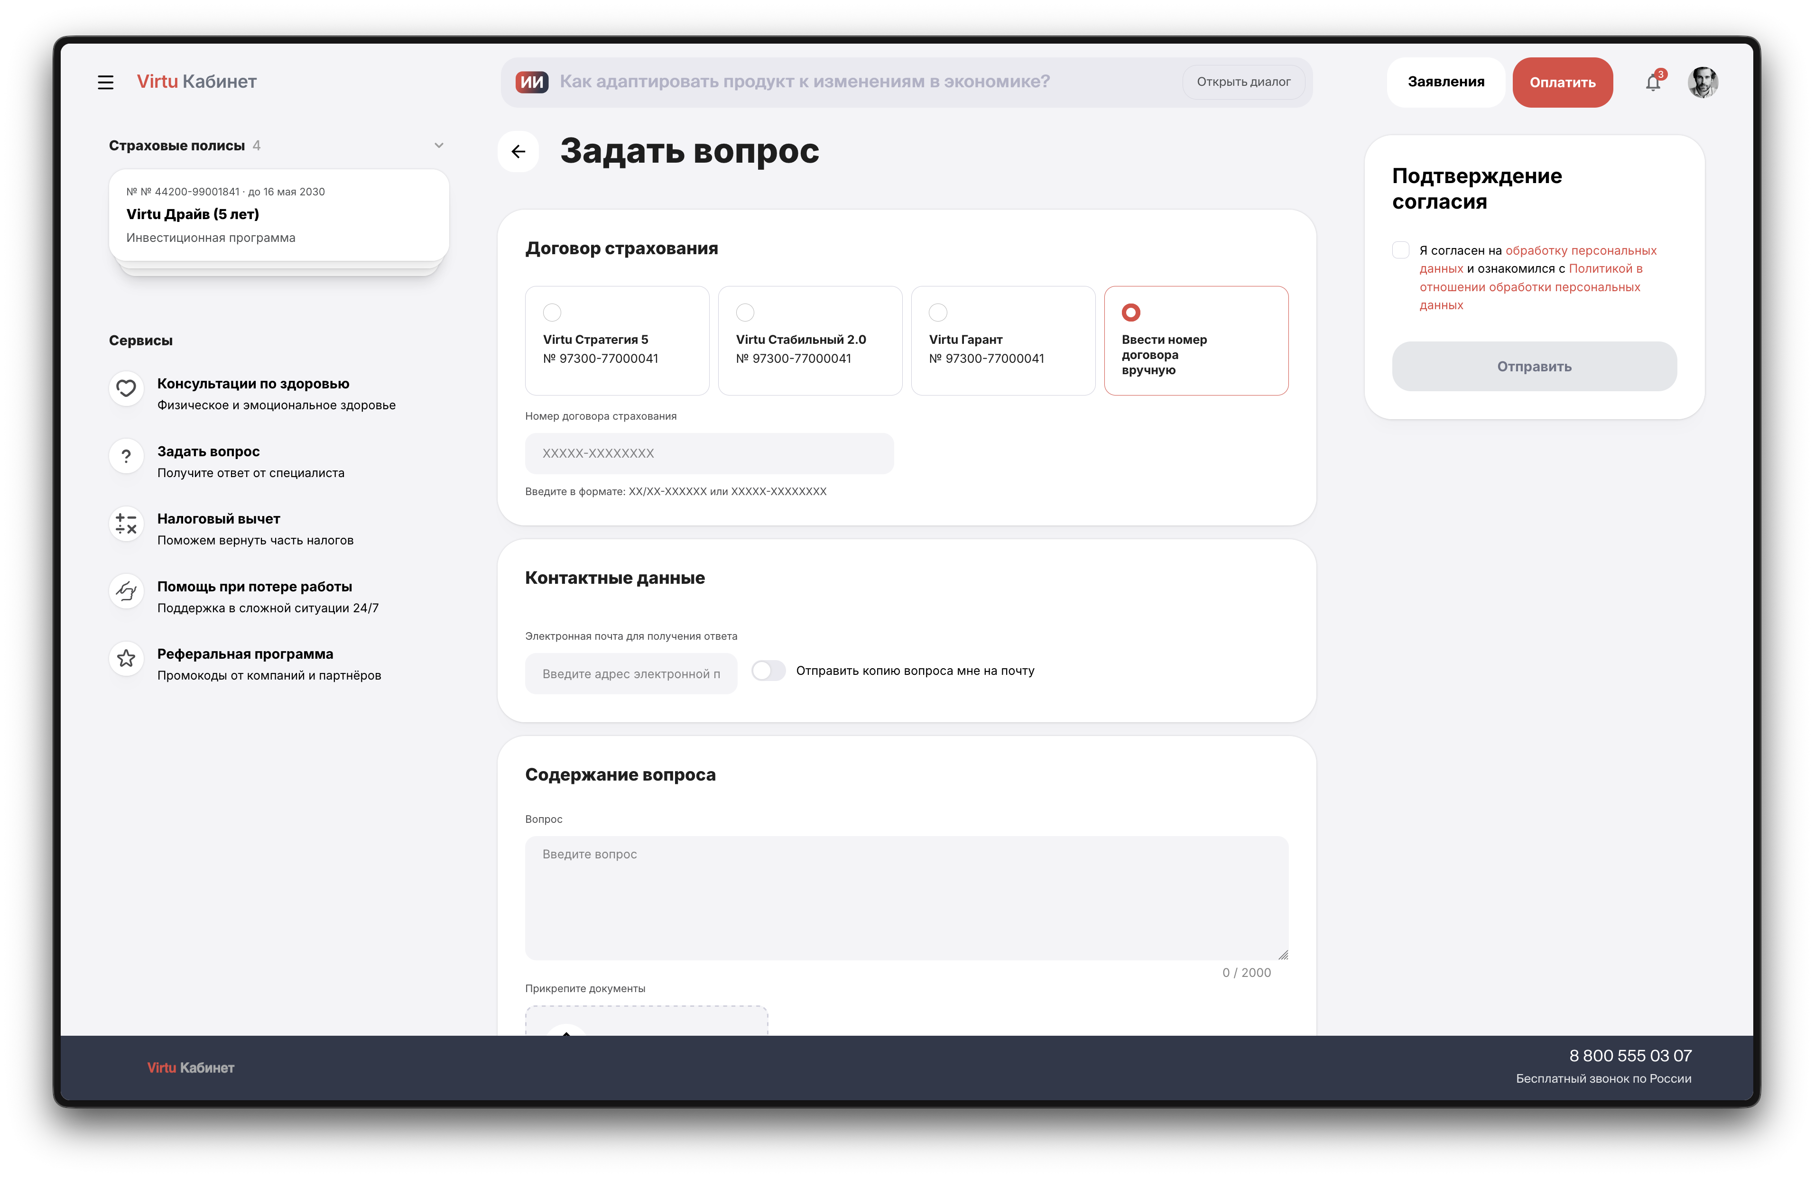
Возможные затруднения
• Кнопка «Отправить» неактивна. Проверьте, что заполнены все обязательные поля и что в блоке «Подтверждение согласия» установлен флажок.
• Ответ долго не приходит. Стандартное время обработки обращения: несколько рабочих дней. Если ответ не пришёл и через неделю, повторно отправьте обращение или позвоните по 8 800 100 12 10.
12. Реферальная программа
Вы можете приглашать друзей и получать вознаграждение за каждого нового клиента, который оформит продукт по вашей ссылке.
1. На главной странице нажмите карточку «Реферальная программа» в блоке «Сервисы».
2. На экране сервиса скопируйте реферальную ссылку или отправьте её одним нажатием через Max, Telegram или WhatsApp.
3. Когда друг оформит продукт, на странице обновятся показатели:
— «Вы уже заработали»: суммарное вознаграждение.
— «Приглашено друзей» и «Оформлено продуктов»: общая статистика.
— Блок «История приглашённых»: список друзей и статус по каждому.
4. Вознаграждение поступает на ваш счёт через СБП.
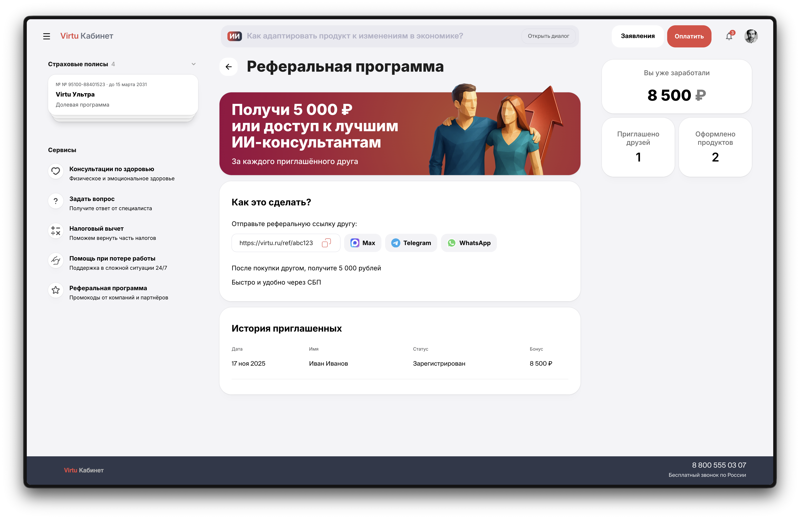
Возможные затруднения
• Друг оформил продукт, но в статистике он не появился. Учёт может занимать до 24 часов. Если по истечении этого срока друга нет в списке «История приглашённых», обратитесь в поддержку: подготовьте дату и тип оформленного продукта.
• Не приходит вознаграждение по СБП. Проверьте, что в профиле указан корректный номер телефона, привязанный к СБП в вашем банке. При необходимости уточните в поддержке, какие реквизиты используются для выплат.
13. Профиль
Профиль открывается по нажатию на аватар в правом верхнем углу шапки.
В профиле доступны:
• Личные данные: ФИО, дата рождения, паспортные данные.
• Контакты: e‑mail и телефон.
• Безопасность: смена пароля, смена логина.
• Привязка ЕСИА: нажмите кнопку привязки и подтвердите её на Госуслугах. После возврата отображается статус «Привязан». Привязка ускоряет заполнение анкет и подачу заявлений.
• Фото профиля: загрузка или замена аватара.
• Выход: завершение сессии.
Возможные затруднения
• Смена пароля не проходит. Проверьте, что текущий пароль введён верно. Новый пароль должен соответствовать требованиям (длина, наличие цифр и букв разных регистров).
• Привязка ЕСИА не завершается. Привязка работает только если ваша учётная запись на Госуслугах прошла подтверждение личности. Проверить статус можно в личном кабинете на сайте gosuslugi.ru, в разделе «Учётная запись». Если личность ещё не подтверждена, это можно сделать через мобильное приложение «Госуслуги», в банке‑партнёре или в МФЦ.
• Не отображается загруженное фото профиля. Поддерживаются изображения в форматах JPG и PNG. Если изображение слишком большое, сожмите его или загрузите в меньшем разрешении.
14. Поддержка
Если ситуация выходит за рамки описанного выше, обратитесь к специалисту:
• Горячая линия: 8 800 100 12 10 (бесплатный звонок по России).
• Раздел «Задать вопрос» в кабинете для письменного обращения.
• Раздел «Вопросы и ответы» для типовых ситуаций.
• Раздел «Офисы» с адресами и часами работы.
• Раздел «Контакты» со всеми способами связи.

